ACHADOS CLÍNICOS E RADIOGRÁFICOS SUGESTIVOS DE CEMENTOMA ASSOCIADO A FRATURA DE DENTE MOLAR EM EQUINO: RELATO DE CASO
Thiago Augusto da Silva Leal¹*, Bruna Pereira da Silva¹, Maria Luíza Andrade Quites Salazar Diniz², Gustavo Silva Monteiro³, Jorge Tiburcio Barbosa de Lima⁴, Cyril Alexandre De Marval⁵
¹Graduando em Medicina Veterinária – UniBH – Belo Horizonte/MG – Brasil – *Contato: thiago7l2010@hotmail.com
²Graduando em Medicina Veterinária – UNA KARAÍBA – Uberlândia/MG
³Médico veterinário autônomo – CRMV-7852
⁴Professor de Medicina Veterinária – UniBH – Belo Horizonte/MG - Brasil
⁵Médico Veterinário responsável – Hospital Vet Check – Betim/MG - Brasil

INTRODUÇÃO
Cementoma é uma neoplasia odontogênica de origem mesenquimal. É classificado como um tumor benigno caracterizado por ter um crescimento lento, decorrente da proliferação de cementoblastos, que desencadeia uma deposição desordenada de tecido ao redor da raiz do dente.² A ocorrência dessa neoplasia em equinos é considerada baixa, o que resulta em poucos estudos e poucos casos relatados, entretanto, é observado que dentre esses relatos, há predominância de localização do cementoma nos dentes incisivos e pré-molares.¹ Os achados histopatológicos em equinos são semelhantes aos cementoblastomas benignos em humanos, e estes podem se desenvolver devido a um processo reativo e/ou alguma hiperplasia após uma inflamação periodontal.^{3,1} O principal achado que direciona o diagnóstico é através do exame radiográfico, onde pode ser observado uma massa radiopaca bem definida em torno da raiz do dente, podendo ser confirmado por meio de exames histopatológicos e o tratamento indicado é extração cirúrgica.^{4,1} Caso não tratado, o cementoma pode tomar maiores proporções, causando danos financeiros ao criador e clínicos ao animal.¹ O objetivo desse trabalho é relatar um caso de cementoma em um equino, bem como o diagnóstico e o tratamento utilizados.

RELATO DE CASO E DISCUSSÃO
O presente relato descreve o caso de um equino de dez anos, fêmea, da raça quarto de milha, atendido em uma fazenda na região de Curvelo. O veterinário foi chamado para realizar um tratamento odontológico de rotina, sem queixa prévia de alguma anormalidade. Foi feito um exame clínico de toda cavidade oral da égua e foram observadas pontas de dentes, ulcerações vestibulares características e forte halitose. Ainda com o especulo odontológico, observou-se o elemento dentário 409 fraturado com diversos fragmentos e exposição de canais pulpares, o que tornou a extração do dente necessária. Para a realização da cirurgia de extração em estação, o animal foi submetido a sedação com Cloridrato de Detomidina 0,02mg/kg/IV, resgastes foram realizados quando o animal apresentou reflexos, e Butorfanol 0,01mg/Kg/IV. Na sequência, realizou o bloqueio perineural do nervo mandibular e a anestesia local do dente, ambas com Lidocaína a 2%. Além disso, foi utilizado bomba de água elétrica costal para limpeza da cavidade oral e antisséptico para higienização. O procedimento de extração utilizado foi a exodontia intraoral, por ser uma das técnicas mais seguras e menos invasiva. Ao iniciar o procedimento, notou-se instabilidade do devido a sua fragmentação. Dessa forma, utilizou-se resina odontológica para juntá-los, possibilitando a extração total (Figura 1). Logo após, foram feitas as desmotomias dos ligamentos periodontais restantes, com o auxílio do sindesmótomos (Dental Pics) e depois com o boticão realizou movimentos horizontais para retirada completa. Como de rotina, ao final do procedimento foi realizado um raio x para confirmação da retirada total do dente. Entretanto, observou-se no alvéolo dentário uma massa bem definida e radiopaca, sugestiva de cementoma (Figura 2). Diante disso, foi necessária à sua retirada, realizando o procedimento de trepanação mandibular, já que não havia exploradores com tamanho suficiente para retirada da massa por via oral. O procedimento cirúrgico foi realizado no dia seguinte da exodontia, e também foi realizado em estação. A sedação e bloqueio perineural foram as mesmas da extração do dente, além de anestesia local com Lidocaina 2% para realizar uma incisão ventral na mandíbula de aproximadamente 2 cm, necessária para acesso ao corpo da mandíbula e consequentemente ao cementoma, através de uma cavidade formada por recessões na ossatura. Dessa forma foi inserido um recalcador dentário pela cavidade formada, retirando-o através do canal do dente por repulsão para o meio intra-oral. Logo após o procedimento foi feita a medicação local com Penicilina, Benzatina 10.000.000UI, Metronidazol em pó, Alveolex e curativo com silicone odontológico em forma de enxerto para preenchimento da cavidade alveolar, evitando a entrada de material orgânico e facilitando a cicatrização. Para o tratamento pós-cirúrgico foram prescritos Penicilina Benzatina 22.000UI/Kg/IM, uma vez ao dia (SID), durante 5 dias, associado a DMSO 0,5g/Kg/IV (para diminuição de dor e evitar possível inflamação na região da mandíbula devido ao grande tempo que o animal permaneceu de boca aberta) diluído em solução de ringer com lactato de 1L SID durante 3 dias, Fenilbutazona 4,4mg/Kg/IV SID durante 5 dias e lavagem da cavidade oral 2 vezes ao dia. O curativo de silicone foi retirado após 20 dias apresentando recuperação satisfatória. Diante do relato, o cementoma provavelmente foi originado devido a inflamação causada pela fratura do dente molar, e só foi identificado devido ao exame radiográfico. Sua retirada é de extrema necessidade, já que a neoplasia é uma barreira para a total cicatrização alveolar.

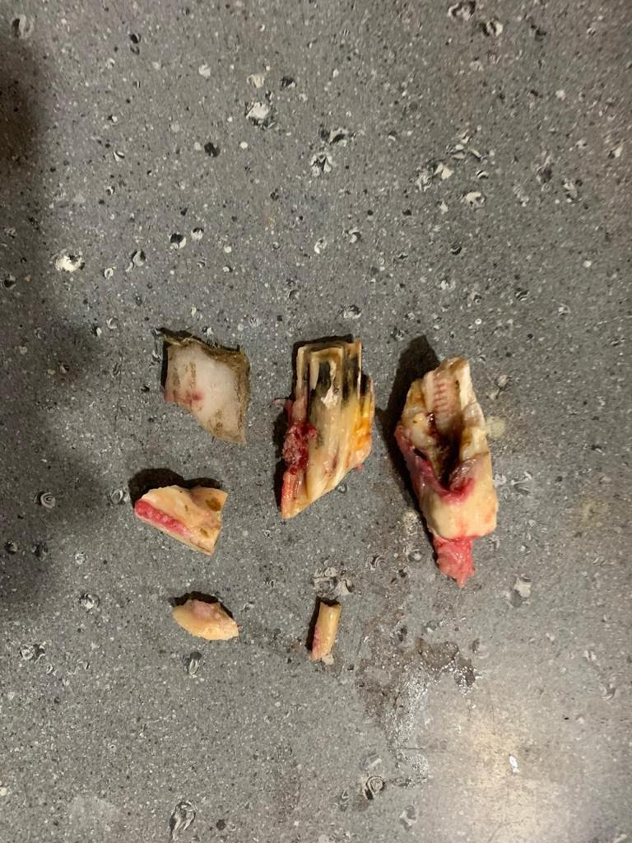
Figura 1: Extração total do dente 409 fragmentado. (Fonte: arquivo pessoal)

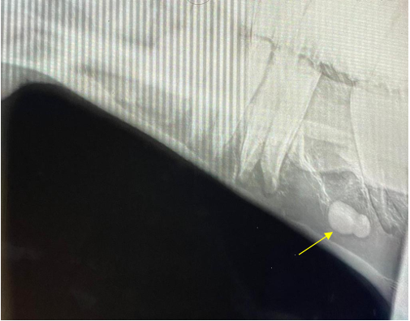
Figura 2: Achado radiográfico sugestivo de cementoma. (Fonte: arquivo pessoal)

CONSIDERAÇÕES FINAIS
A odontologia equina é de extrema importância para manutenção da saúde do animal. Embora o cementoma seja uma patologia pouco frequente nos equinos, nota-se a importância da avaliação odontológica regular de um médico veterinário capacitado, associado ao exame radiográfico sempre que possível. Com isso, o diagnóstico de doenças é precoce e objetivo, tornando o tratamento eficaz e viável.

